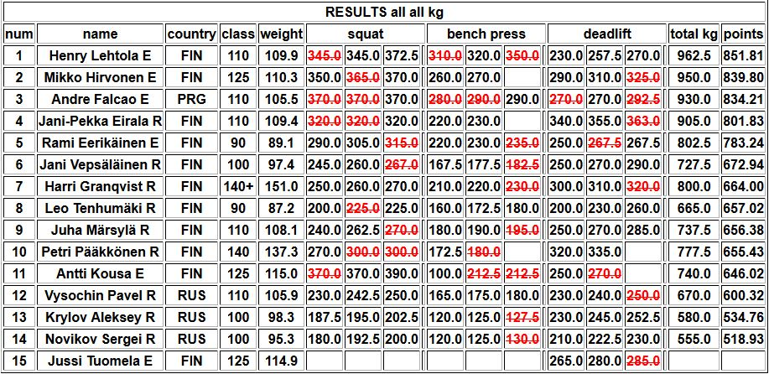
Voimanosto Miehet RAW ja EQ:

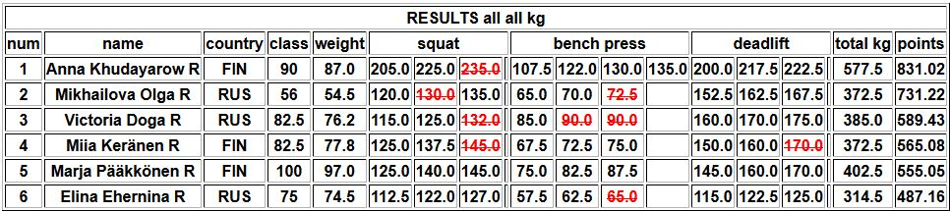
Voimanosto Naiset RAW:

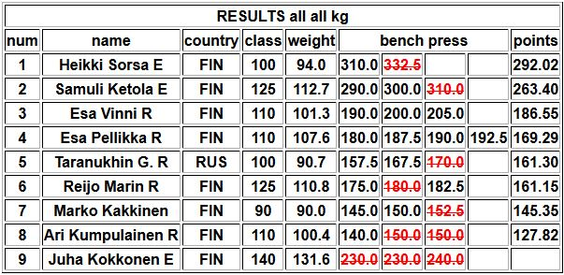
Single Penkkipunnerrus RAW ja EQ:

